

Linköping 2005-10-14
Pressmeddelande

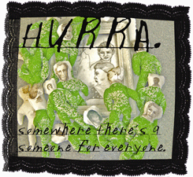

Hurra. ´ Somewhere there´s a someone for everyone´ 22 okt -13 nov.
Det blir sjunde utställningen som Jr. KONSTHALLEN i Linköping bjuder på. Konsthallen är alltid öppen. Välkommen.

Hurra. är Ida Brogren och Annagulla Eggertsdottir konstnärligt aktiva i Borås och grundare till stadens intressantaste galleri F.U.K.K. Deras installation är uppbyggd av textilier teckningar och ståltråd.

Jr. KONSTHALLEN en konsthall i det mindre formatet med lokal och nationell förankring. Vår idé är att utveckla själva utställningsformen och utställningsrummet som ett sätt att vidga konstbegreppet. Verksamheten kommer utgå från konsthallen och har som främsta syfte att uppmuntra till möten mellan publik och konst.

Stöd den ideella kulturföreningen Jr.
Bli stödmedlem!
Sätt in 50.- eller mer på Pg 40 37 82 - 6
Skriv: Stödmedlem, avsändarnamn, adress & e-post,
så skickar vi medlemskortet tillsammans
med nästa vernissagekort.

Kontakta oss:

Jr. KONSTHALLEN
Klostergatan 26
582 23 Linköping

jr_info@evilfew.com
www.evilfew.com

